平成28年度 ものづくり基盤技術強化支援事業

平成28年9月29日
株式会社沖縄TLO

株式会社沖縄TLOでは「（沖縄県委託事業）ものづくり基盤技術強化支援事業」を実施しております。本事業では本県の技術開発力向上に資する技術研修として、県内ものづくり系企業の技術者を対象とした「機械装置等の構想設計講座」を開催いたします。機械装置等の開発において主な要件検討を行う「構想設計」について、基本となる機械系の設計概要から実際の製造現場における工程管理や改善手法について、座学講習とグループワークを交え理解・習得を図ります。県内ものづくり系企業等関係者の皆様には、奮ってご参加いただきますようご案内申し上げます。

１．日 時 平成28年11月14日（月）、21日（月）の2日間
各日9 : 00～16 : 00
２．会 場/講座実施機関 沖縄職業能力開発大学校 （沖縄市池原）
※教室等の詳細は別途ご案内します
３．対 象 県内ものづくり系企業の設計技術者等
・機械装置や設備等の企画や設計製造に携わる者
・最終商品から部品や材料等の企画や設計製造に携わる者
・装置ユーザーとして設備の効率化やカスタマイズ等のニーズを有する者
４．定 員 15名程度 ※応募者多数の場合は調整させていただく場合があります

５．受講料 5,000円/人（テキスト代込み）
※本年度の当該事業参画企業からの受講者は事業費対象となります。


平成28年10月31日（月）17：00まで

申込期限

～講座の概要および参加申込みについては裏面をご覧ください～
＜問い合わせ先＞株式会社沖縄ＴＬＯ（美里、大城）
TEL：098-895-1701 FAX：098-895-1703
Mail：mono1＠okinawa-tlo.com

講座の概要
機械装置等の開発において、ユーザーニーズの把握から構想設計に至るまでの検討が不十分なまま試作機製作や評価実験を開始すると、開発途中で様々な不具合が生じ、十分な結果／成果を得ることができずに試作機止まりで事業化に至らない結果となる場合があります。本講座では製造（開発）過程における構想設計の重要性を再認識し効果的な開発活動の実現を図るため、まず座学講習による機械装置（制御系含む）の構想設計概要の説明から、機械装置の高付加価値化に向けた技術要素として近年注目をされているIoT（Internet of Things）について、実際の製品開発や製造現場における現状（実例）から将来の方向性について理解します。次にグループワークとして、実際の開発装置（ペットボトルキャップの分別装置）を例として、改良ニーズを満足する構想設計について、講師との意見交換等を経て改良仕様書としてまとめます。
＜講座の流れ＞
【1日目】座学講習  ・機械系の構想設計概要  ・制御機器、センサー機器等の概要  ・IoTの概要  ・改良仕様と現状装置の比較  （グループワークに向けた準備） | 持ち帰り検討  （1週間）  → → → → → → | 【2日目】グループワーク  ・検討および意見集約  ・意見調整および改良仕様書作成  ・グループ発表  ・講評
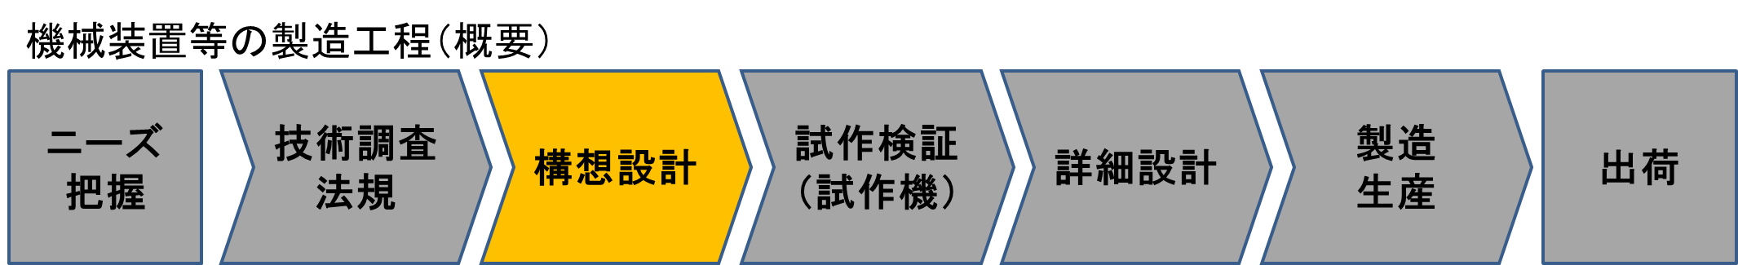
本講座の対象

ペットボトルキャップの分別装置外観
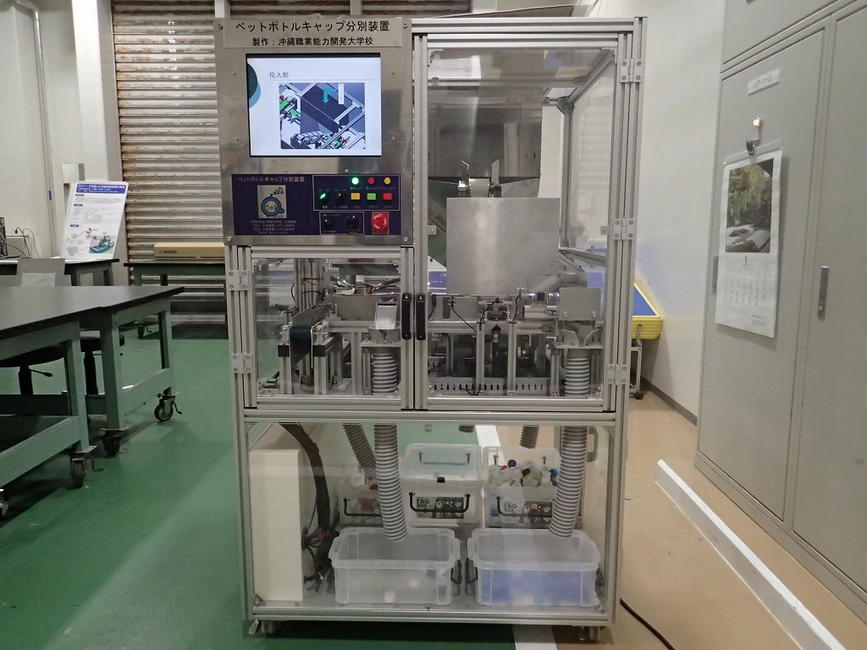
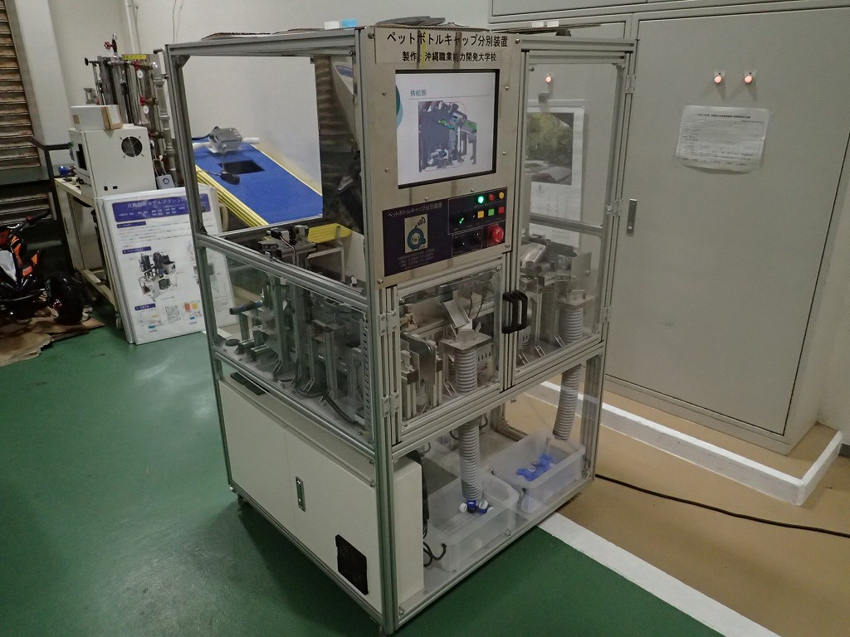

―――――――――――――――（申込票）―――――――――――――――
技術研修「機械装置等の構想設計講座」申込票
企業名 |  |  |  | 連絡先  （TEL）
No | 氏 名 |  | 所属／役職等 |  |  | E-mailアドレス
１
２

日時：平成28年11月14日（月）、21日（月）の2日間 各日9：00～16：00
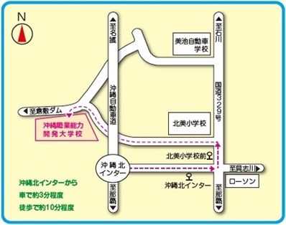
会場：沖縄職業能力開発大学校（沖縄市池原）
※切り取らずそのままFAXもしくはメール添付にて提出願います
※申込期限 10月31日（月）17:00まで
＜問い合わせ先＞株式会社沖縄ＴＬＯ
担当：美里、大城
TEL：098-895-1701 FAX：098-895-1703
Mail：mono1＠okinawa-tlo.com

